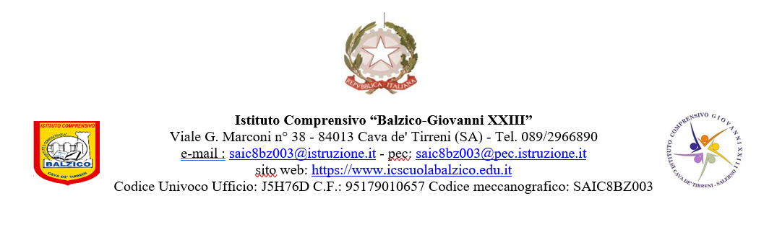
Al Dirigente Scolastico
Al Dsga
Atti
ALLEGATO 1
Oggetto: Presentazione domanda per ricoprire l’incarico di FUNZIONE STRUMENTALE 2024/2025

La sottoscritta docente_____________________. in servizio presso l’istituto in qualità di docente di______________, in riferimento ai criteri di designazione stabiliti in sede di Collegio dei Docenti chiede di ricoprire l’incarico di Doc. Funzione Strumentale per l’a.s. 2024/25 .

Indicazione dell’area per cui si chiede l’incarico (barrare la casella di interesse):

AREA 1
Gestione del Piano dell’offerta formativa

AREA 2
Inclusione e disabilità

AREA 3
Interventi e servizi per gli studenti

AREA 4
Relazioni con enti e territorio

Si dichiara di essere in possesso dei seguenti titoli e/o requisiti:

1. Esperienza pregressa nell’area richiesta 2 punti ogni anno (max 10 punti)
2. Corsi di perfezionamento attinenti all’area 3 punti (max 9)
3. Corsi di specializzazione attinenti all’area 2,50 punti (max 10)
4. Corso di formazione attinenti all’area 2 punti, altri ambiti 1 punto (max 10)
5. Corsi di aggiornamento specifici in relazione all’ambito punti 1, altri ambiti punti 0,50 - (max 10)
6. Eperienze come ”formatore” per docenti punti 2 per ognuno (max 10)
7. Di possedere CERTIFICAZIONI DIGITALI patente ECDL(valido fino a 3 anni dalla data di emissione/ EIPASS(valido fino a 4 anni dalla data di emissione) punti 10 | SI/NO
8. Di possedere corsi di informatica 1 per ogni corso (max 5 punti) | SI/NO

Cava de’ Tirreni__________________________ FIRMA

